Η Βιομηχανία ως σύστημα παραγωγής

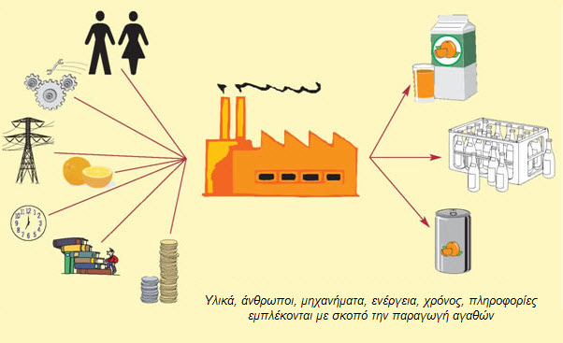
Γειά σας παιδιά.
Σας δίνω παρακάτω διευθύνσεις εκπ.κόμβων-βίντεο με στοιχεία που θα σας βοηθήσουν στην εργασία σας.Κάποια βίντεο από την εκπ.τηλεόραση τα έχουμε δεί στον διαδραστικό.
Στείλτε παρακαλώ δείγματα της εργασίας σας και ερωτήσεις στο dmargioris@sch.gr
ΔΙΕΥΘΥΝΣΕΙΣ
- ΑΙΣΩΠΟΣ Η Βιομηχανία ως σύστημα παραγωγής http://aesop.iep.edu.gr/node/22873/5790

- ΒΙΟΜΗΧΑΝΙΕΣ ΠΑΡΑΓΩΓΗΣ (Εκπ.Τηλεόραση)
Βιομηχανία Τροφίμων
http://www.edutv.gr/index.php/epistimi-texnologia/akolouthontas-ti-grammi-paragogis-sti-viomixania-trofimon
Βιομηχανία φαρμάκων
http://www.edutv.gr/index.php/epistimi-texnologia/akolouthontas-ti-grammi-paragogis-sti-viomixania-farmakon
Βιομηχανία πλαστικών
http://www.edutv.gr/index.php/epistimi-texnologia/akolouthontas-ti-grammi-paragogis-sti-viomixania-plastikon

Ασφάλεια τροφίμων - Ασφάλεια και υγιεινή
https://www.youtube.com/watch?v=sX-ZJmIdAuU&feature=emb_rel_pause

- ΕΝΔΕΙΚΤΙΚΑ ΣΥΣΤΗΜΑΤΑ - ΒΙΟΜΗΧΑΝΙΕΣ ΠΑΡΑΓΩΓΗΣ *(Εμπεριέχουν διαφήμιση)
Υγεία και Ασφάλεια των Τροφίμων https://www.youtube.com/watch?v=7QLaLbNptss
Ασφάλεια τροφίμων – HACCP https://www.youtube.com/watch?v=s6hD9doM_G0
Βιομηχανία μπισκότων https://www.youtube.com/watch?v=YcBuPspZPJw
Βιομηχανία Πατατάκια https://www.youtube.com/watch?v=5hXsj1n6xQY
Βιομηχανία Ιον https://www.youtube.com/watch?v=P_03O0F3yH0&t=91s
Παραγωγή υλικών συσκευασίας https://www.youtube.com/watch?v=s73-ae_EgcQ
Χαρτοβιομηχανία https://www.youtube.com/watch?v=pkV-Zo0bz3c
Από Δέντρο σε Χαρτί https://www.youtube.com/watch?v=Mx9949aT06U

ΚΑΛΗ …ΔΙΑΣΚΕΔΑΣΗ
ΝΑ ΕΙΣΤΕ ΠΑΝΤΑ ΚΑΛΑ!
Δευτέρα,6.3.2020 Δ.Μαργιωρής

